Татарстан Республикасы
Апас районы
Борнаш урта гомуми белем бирү мәктәбе

“Айболит” әкияте яңача
(“Сәламәт яшәү рәвеше”н пропагандалау
буенча иҗади импровизация)

Башкаручы: I квалификацион
категорияле башлангыч
сыйныф укытучысы
Ахметшина Алсу Габделхак кызы

Максат :

1) Укучыларга «Сәламәт яшәү рәвеше» төшенчәсен, сәламәтлекне саклауның әһәмиятен аңлату; сәламәтлекне ныгытучы һәм какшатучы факторлар белән таныштыру.
2) Аларда сәламәтлекне саклау күнекмәләре булдыру, телевизор, компютер, телефоннан артык күп файдалануның сәламәтлеккә зыян китерүен аңлату;
3) Спорт белән шөгыльләнүгә ныклы кызыксындыру булдыру, үз сәламәтлегең турында кайгыртучанлык һәм чисталыкка омтылыш, шәхси физик камиллеккә ирешү ихтыяҗы тәрбияләү.

Бурычлар:
- Үз сәламәтлегеңә игътибарлы караш тәрбияләү.
- Тамашачылар алдында чыгыш ясау күнекмәләре формалаштыру.

Яшь үзенчәлеге: 2-3 нче сыйныфлар

Бик матур бер урында, табигать кочагында ,барыбыз да белгәнчә, яшь бер агач төбендә,барлык киек җәнлекләрнең, һавадагы кошларның, болындагы бөҗәкләрнең иң якын дусты – мәрхәмәтле Айболит яшәгән.
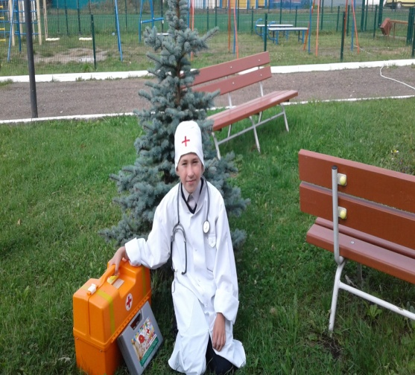

Һәрберсенең хәлен белгән, кирәк икән –киңәшләрен биргән,чирләп китсәләр – дәвалаган. Кыскасы, аның яныннан хайваннар өзелеп тормаган.
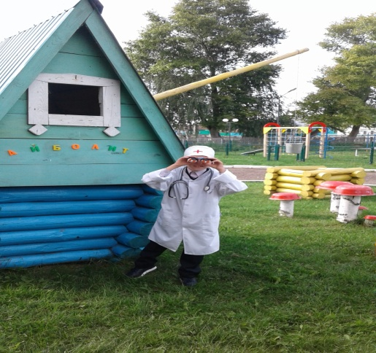

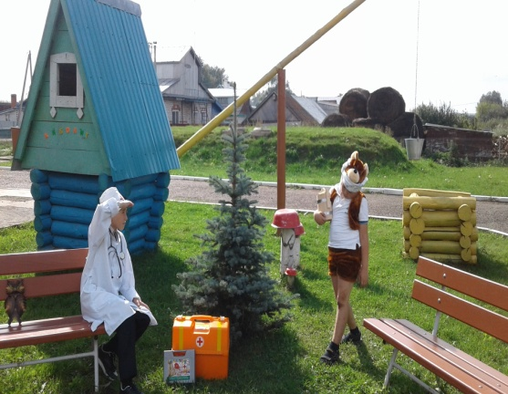
Шулай бер көнне урман хуҗасы Аю чирләп киткән. Шактый гына кәефсезләнеп , хәлсезләнеп өнендә ятканнан соң , бар көчен җыеп, мәрхәмәтле Айболит янына килә.

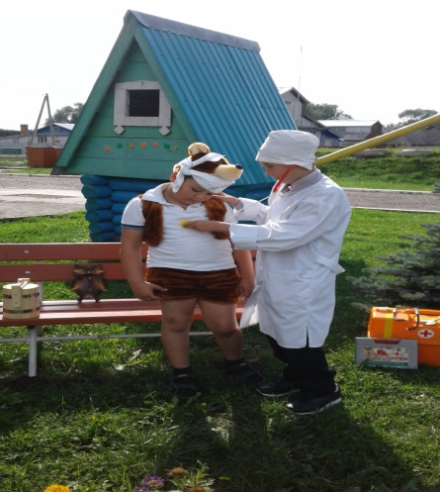
Доктор аны җылы кабул итә. Ә Аюның чынлап та хәле авыр икән.
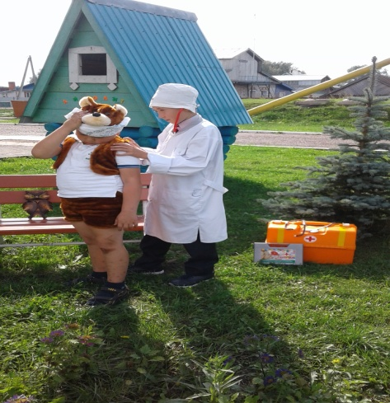

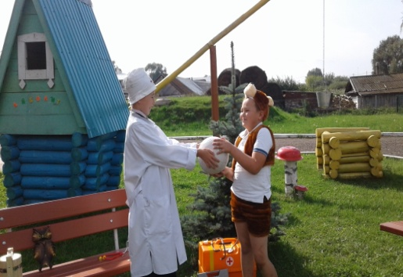
Тамагыннан азык үтми, аппетиты беткән. Айболит авыруның сәбәбен бик тиз ачыклый: дөрес тукланмау, баллы ризыкларны чамасыз куллану, аз хәрәкәтләнү,ягъни,гиподинамия. Айболит аңа киңәшләрен бирә , спорт белән дуслашырга чакыра.

Озакламый юлда соры Бүре күренә. Айболит аны каршы ала һәм ярдәмгә ашыга. Башы кайнар, тәне ут кебек яна.
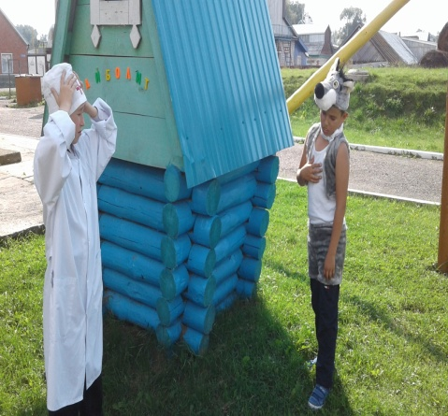
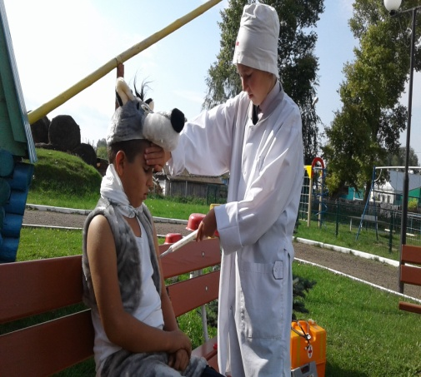

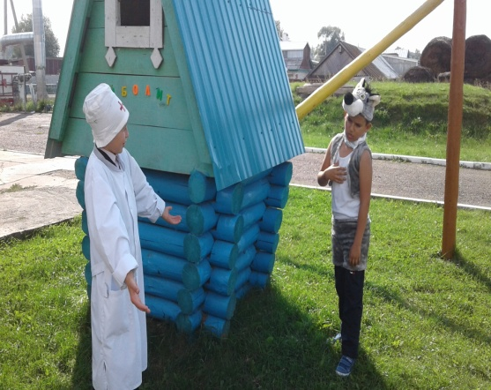

Айболит, аптырап, сораулар яудыра:
- Соры Бүрекәй, син иртән юынасыңмы ул?
- Зарядка ясыйсыңмы?
- Витаминлы ризыклар ашыйсыңмы?
- Кием-салымга карата гигиена таләпләрен үтисеңме?
Ә Бүренең җавабы бер : “Юк!”
Доктор аңа да гигиена таләпләрен, чыныгу серләрен, йогышлы авырулардан саклану юлларын өйрәтә, спорт белән дуслашырга киңәш итә.

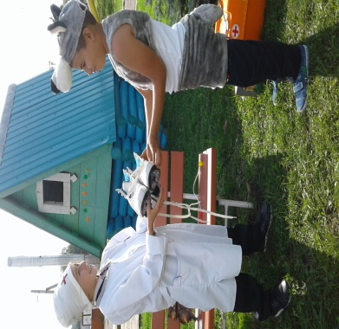

Урман юлыннан хәйләкәр Төлке дә күренә. Тик ул күңелсез, еш исни.
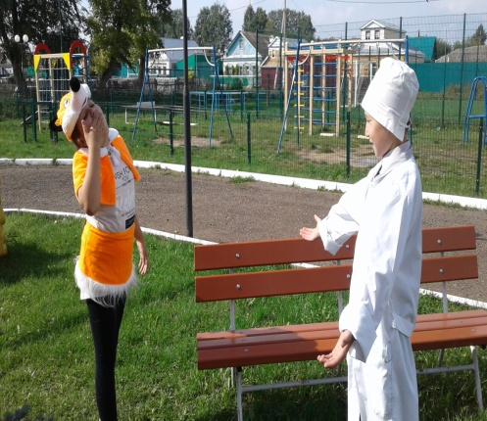
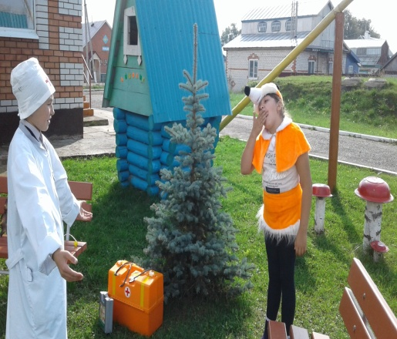

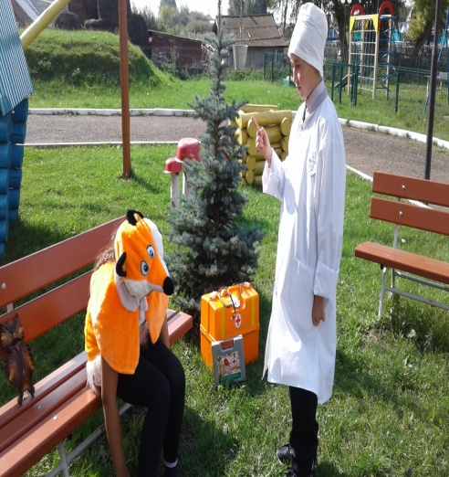
Үзенең зарларын сөйләргә ашыга:
- Доктор, мине гел йокы баса, көне буе иснәп йөрим, игътибарым начар, таркауландым,-дип тезеп китә.
- Аңлашылды, - ди Айболит. Син бит көндәлек режимны үтәмисең! Төне буе телевизор каршында утырасың , бик соң йокларга ятасың. Бу хәлләр бик еш кабатлана. Менә Төлкекәй, йокы гигиенасын үтәсәң яхшырак укырсың, хәтерең дә яхшырыр, организмың тиешенчә ял итәр, - ди.
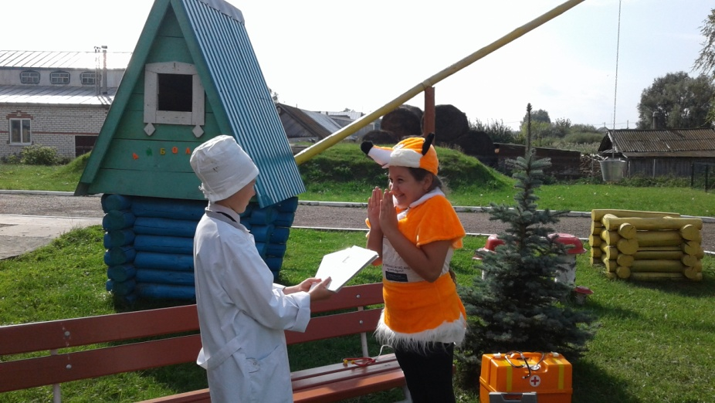

Аның эзе суынырга да өлгерми, бөтен игътибарын кулындагы телефонга туплаган Куян баласы күренә.
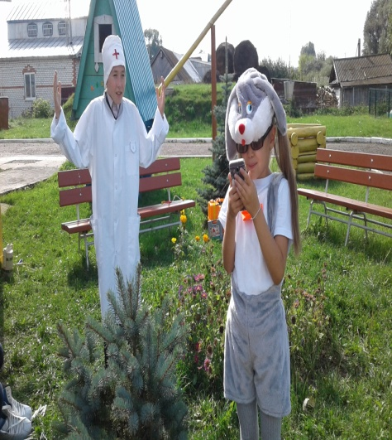
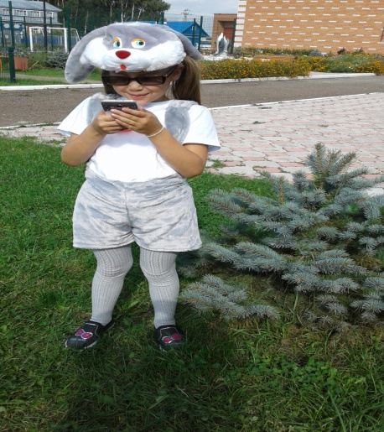

Куян баласының күзлек киюе Айболитка ошамый һәм сүз ката:
- Яле, балакаем! Күзлек кию сиңа ошыймы? Әллә шундый модамы? Тиздән үз әниегезне дә күрә алмый башлаячаксыз ! – дип ризасызлыгын белдерә.
Компьютер,планшет, телефон белән эш итү кагыйдәләре белән таныштыра.Күз өчен файдалы яшелчәләр турында сөйли. Спортны яратырга өнди.
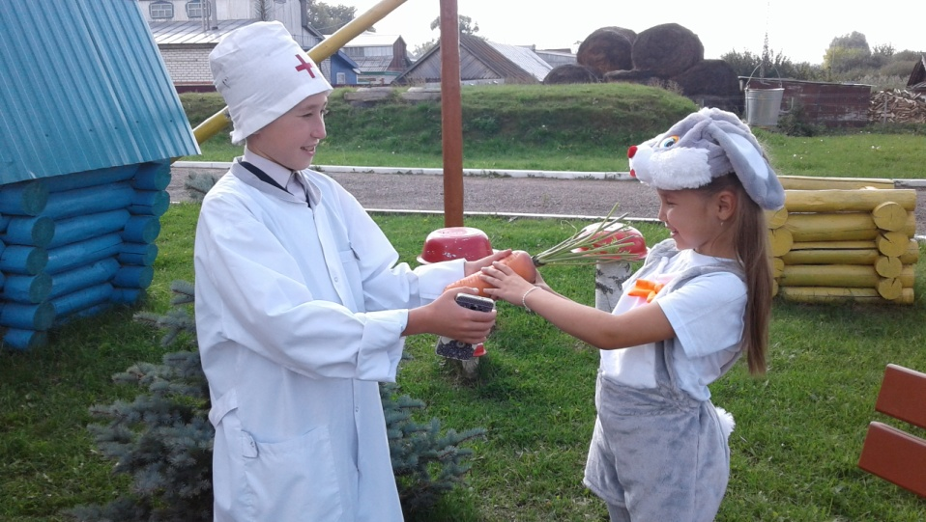

Куян артыннан ук ашыга-кабалана Әтәч килә.
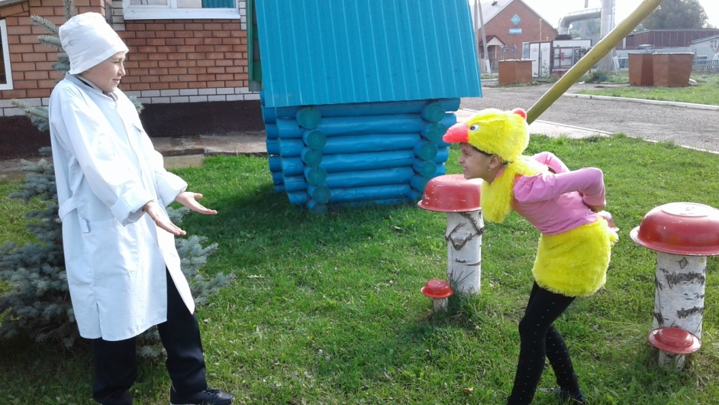

Исәнләшергә дә онытып , Айболиттан таблеткалар, микстуралар, мазьлар сорый башлый.
- Гәүдә торышым бозылды, умыртка баганам кәкрәя башлады Доктор ,коткар, - дип ялвара.
Әтәчне сабыр гына тыңлап торганнан соң, җентекләп карагач, Айболит аңа дөрес утырырга, гәүдә торышына игътибарлы булырга киңәш итә. Гәүдә торышы бозылуның авыр нәтиҗәләргә китерүен искәртә. Спортка тартылырга чакыра.
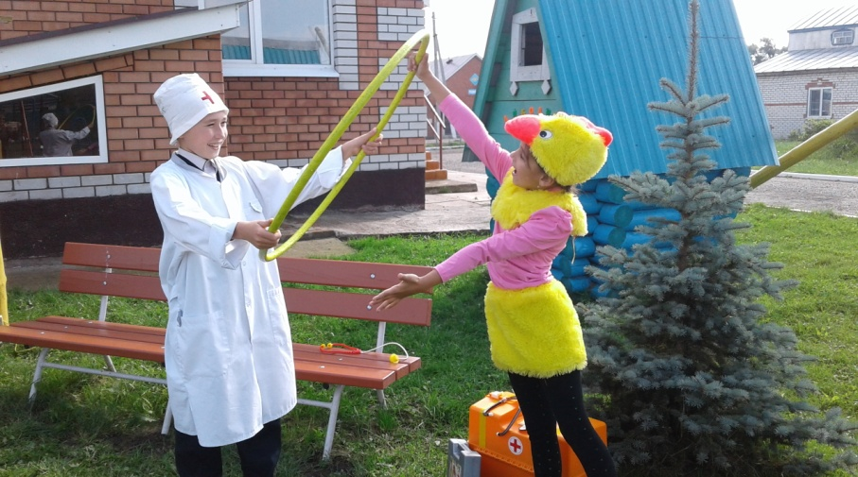

Әтәч ,үз чиратында, сәламәтлеген кайгыртырга, спортны яратырга вәгъдә бирә.
Шулай ук Керпе белән Эт тә үз зарлары белән Айболитның ишеген кагалар. Доктор аларга да үз-үзләренә игътибарлы булырга, спорт белән шөгыльләнергә дигән үтемле киңәшләрен бирә.
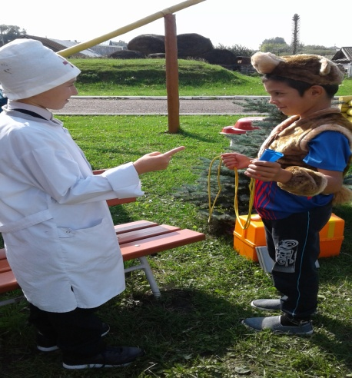

Айболит янына алып килүче юллар бушап кала.

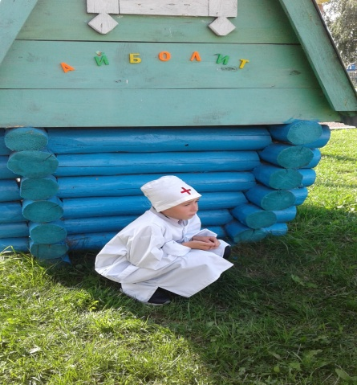
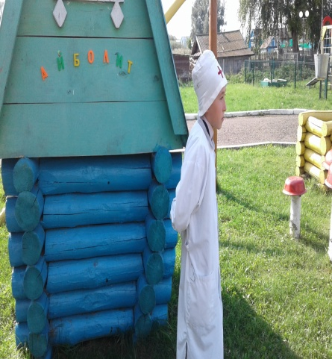

Доктор да күңелсезләнә, әрле-бирле йөренә һәм үз алдына сөйләнә : “Дусларым нигә күренми? Нилектән бу? Күченеп китәргә туры килер микәнни?”
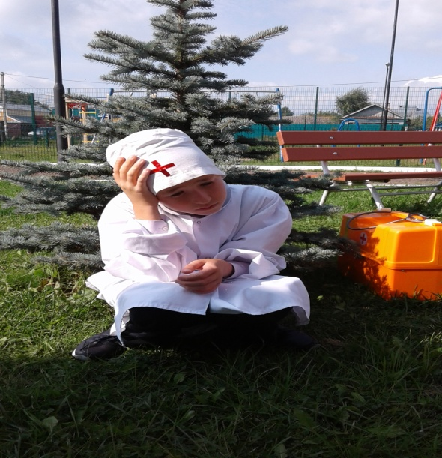

Озак та үтми, шау-гөр килеп Айболитның дуслары күренә. Кызынганнар, су коенганнар, саф һавада уйнаганнар, туйганчы ял иткәннәр, гигиена кагыйдәләрен, көндәлек режимны үтәргә карар кылганнар, ә иң мөһиме:Сәламәт яшәү рәвешен сайлаганнар. Шулай итеп, барлык чирләрдән котылганнар.
Спорт – иң яхшы дәва! Айболитның тырышлыгы бушка китмәгән!
